인스타그램 카드뉴스 20편 (카드 7장 + 본문)
[카드 1/7]
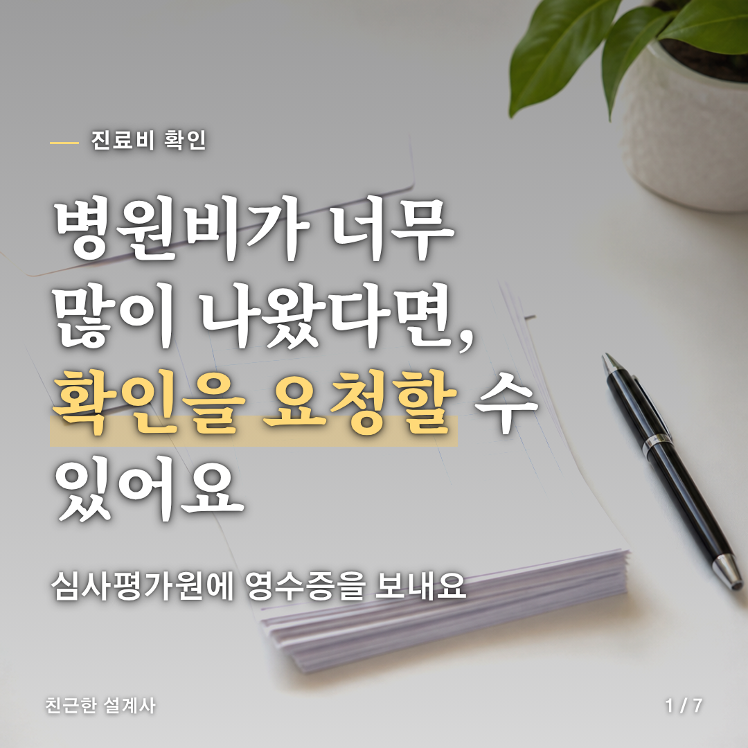
[카드 2/7]
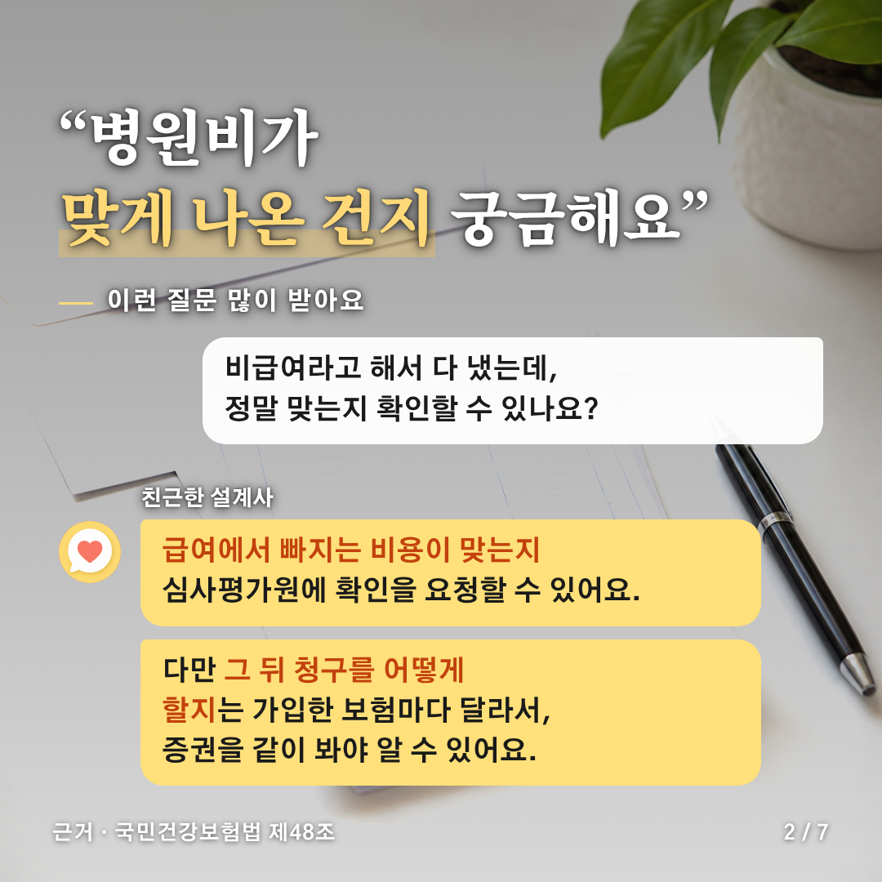
[카드 3/7]
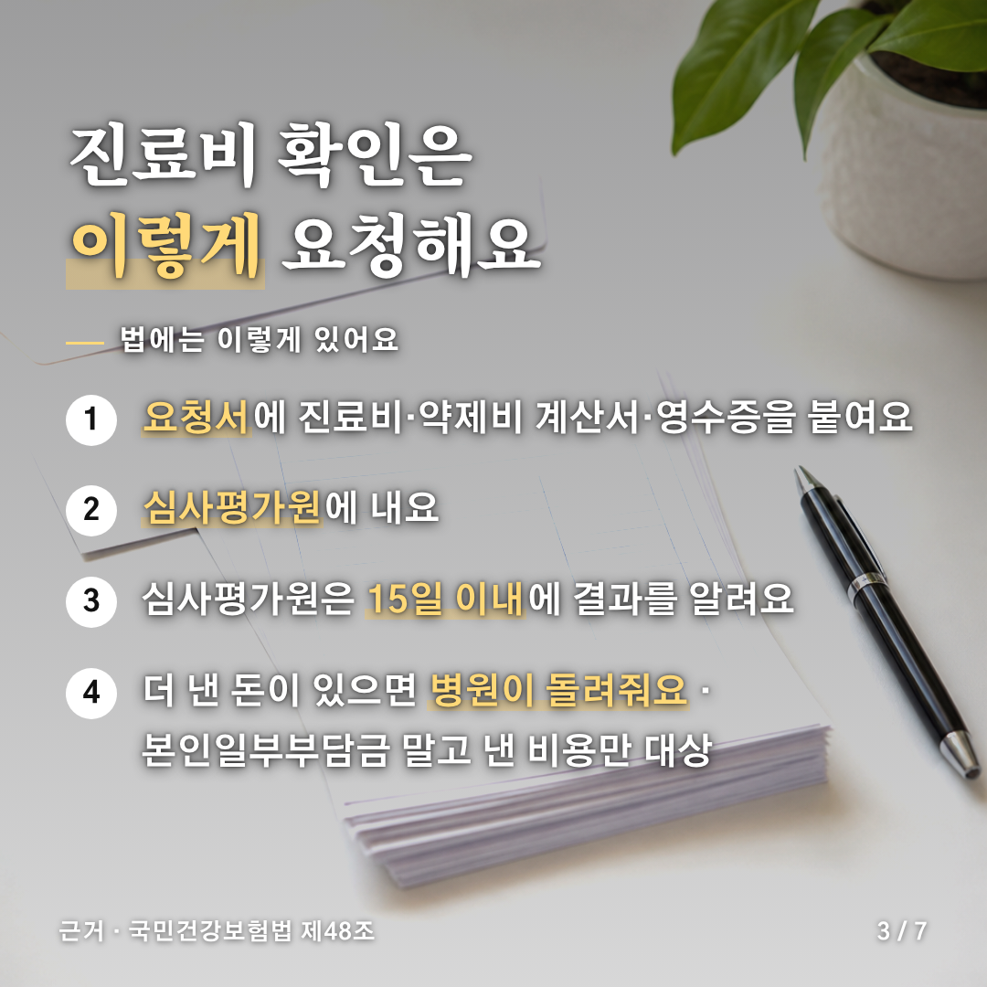
[카드 4/7]
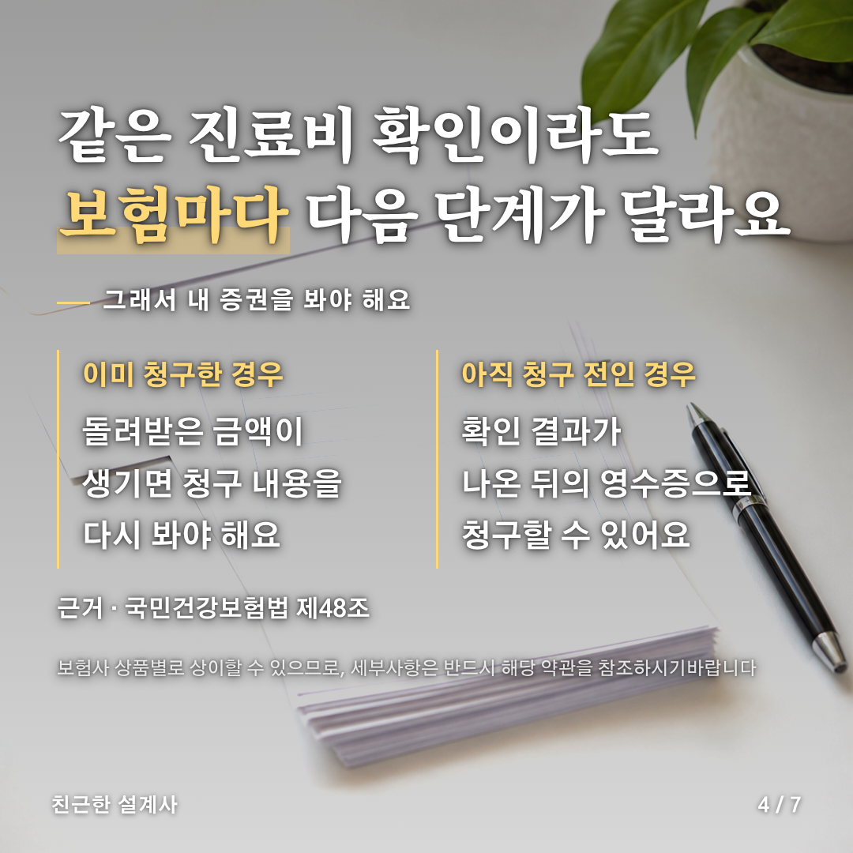
[카드 5/7]
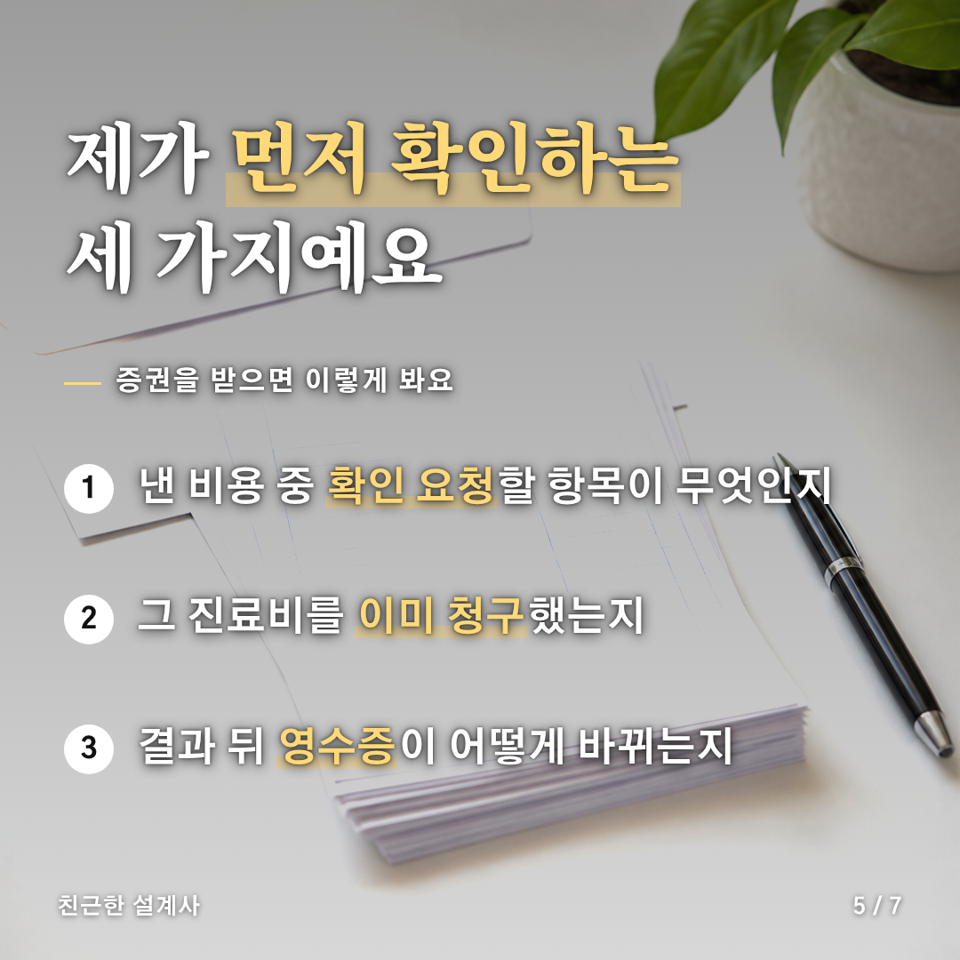
[카드 6/7]
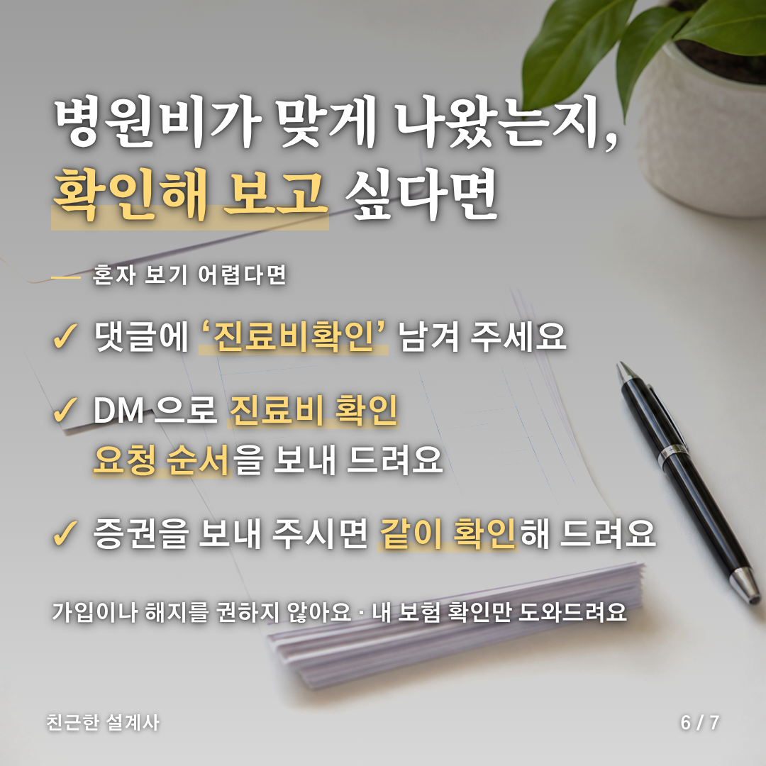
[카드 7/7]


[게시물 본문]
병원비가 너무 많이 나왔다면, 확인을 요청할 수 있어요

"병원비가 맞게 나온 건지 궁금해요"
이렇게 묻는 분이 많아요.

📌 법에는 이렇게 있어요 (국민건강보험법 제48조)
가입자나 피부양자는 내가 낸 비용이 급여에서 빠지는 비용인지 심사평가원에 확인을 요청할 수 있어요.
요청서에 진료비·약제비 계산서·영수증을 붙여 내면 15일 이내에 결과를 알려요.
더 받은 금액이 있으면 병원이 돌려줘요. 본인일부부담금 말고 낸 비용만 대상이에요.

🔍 그런데 사람마다 달라요
• 이미 청구했다면 돌려받은 금액이 생겼을 때 청구 내용을 다시 봐야 해요
• 아직 청구 전이라면 확인 결과가 나온 뒤의 영수증으로 청구할 수 있어요

🗂 제가 증권을 받으면 먼저 이 세 가지를 봐요
① 낸 비용 중 확인 요청할 항목이 무엇인지
② 그 진료비를 이미 청구했는지
③ 결과 뒤 영수증이 어떻게 바뀌는지

💬 병원비가 맞게 나왔는지, 확인해 보고 싶다면
댓글에 '진료비확인' 남겨 주세요.
DM 으로 진료비 확인 요청 순서을 보내 드리고, 증권을 보내 주시면 같이 확인해 드려요.
가입이나 해지를 권하지 않아요. 내 보험 확인만 도와드려요.

보험사 상품별로 상이할 수 있으므로, 세부사항은 반드시 해당 약관을 참조하시기 바랍니다.

#진료비확인 #병원비 #보험상식
#진료비확인 #병원비 #보험상식

[네이버 클립·릴스 영상 설명 (300자 안쪽)]
병원비가 너무 많이 나왔다면, 확인을 요청할 수 있어요
내가 낸 비용이 급여에서 빠지는 비용인지 심사평가원에 확인을 요청할 수 있어요 (국민건강보험법 제48조).
그 뒤 보험 청구를 어떻게 할지는 보험마다 달라서 증권을 같이 봐야 해요.
궁금하면 댓글에 '진료비확인' 남겨 주세요. DM 으로 진료비 확인 요청 순서을 보내 드려요.
보험사 상품별로 상이할 수 있으므로, 세부사항은 반드시 해당 약관을 참조하시기 바랍니다.
#진료비확인 #병원비 #보험상식

